MR Hjärna MS K- (M10000e)

Syfte
Metodbeskrivning för MR-undersökning i NU-sjukvården.
Förändringar sedan föregående version
Ny metodbeskrivning.
Indikationer  Utrustning  Bokningstid | Behandlingskontroll/sjukdomsmonitorering utan kontrast.  Kan köras på alla MR-utrustningar i NU-sjukvården.  15 minuter förutom på MR 2 NÄL 20 minuter.  Tilläggstid kan förekomma vid extraserier i prioritering eller framgå av MR-anteckning.
PVK/infart | Ej aktuellt
IV kontrast | Ej aktuellt
Spole | Huvudspole, kan vinklas om patienten behöver det, ovinklat ger lite bättre signal.
Patientposition  Patientcentrering | Ryggläge, huvudet först. Patienten tilldelas hörselskydd och larmknapp. Viktigt att förhindra oavsiktliga huvudrörelser genom till exempel att använda kilkuddar.  Försäkra sig om att patienten har förstått att den ska ligga så stilla som möjligt.  I höjd med orbita.
Inför undersökningen

Sekvens | Plan | Snitt | Gap | FOV(ca) | Fas | Täckning | Vinkling | Kommentar
FLAIR 3D | sag | 1 mm | -50% | 250*250 | AP | Hela huvudet | Rakt, medellinjen | MPR tra och cor 3mm
T1 mpr  3D | sag | 1 mm | 0 | 230*250 | AP | Hela  huvudet | Rakt, medellinjen | MPR tra 3mm
Bildtagning
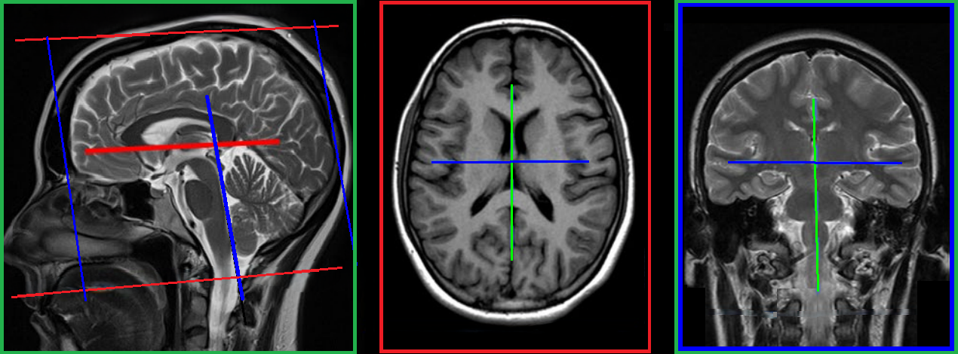

Efter undersökning
- Skicka bilderna till PACS och verifiera enligt rutin (LÄNK) innan undersökningen avslutas.

